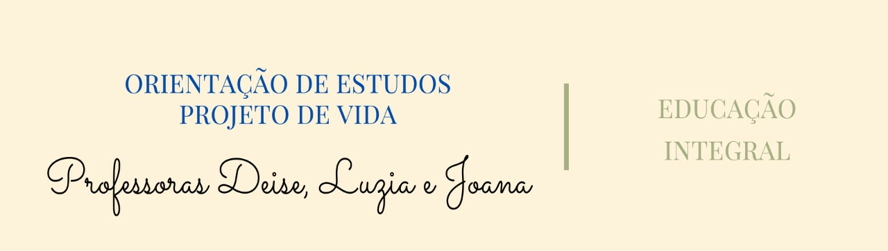
Agentes Educacionais: Milena e Rafaela

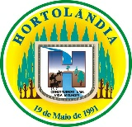

SEMANA: 31 DE MAIO A 04 DE JUNHO

Olá pessoal! Tudo bem com vocês?

Esperamos que sim!

“O LUGAR ONDE VIVO”

Nosso lindo Brasil

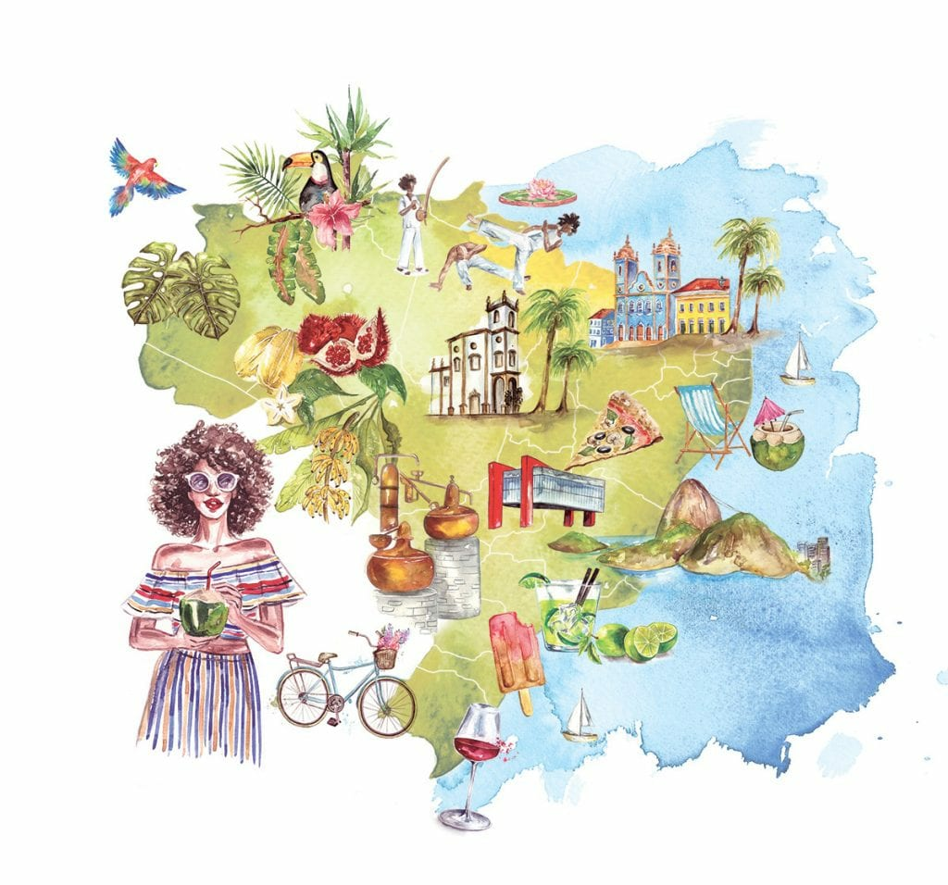

É importante saber que em cada região as pessoas têm seu jeito de viver. Por exemplo: a Região Norte tem várias tribos indígenas que vivem em aldeias seguindo seus costumes.

Na Região Sul o povo é descendente de europeus. Lá é bem frio no inverno. O povo ama o churrasco e o chimarrão. As festas são animadas e a educação é muito valorizada.

Na região Nordeste tem lugares que o povo tem bastante dificuldade, pois sofrem muito com a seca.
Sofrem também com o preconceito de outras regiões em relação à sua cultura. As casas em sua maioria são bem simples. A dificuldade no sertão é muito grande em tudo. Não tem água o ano todo, a fome e a falta de condições para estudar são muito grandes.

Nossa região Sudeste é muito diversificada, algumas pessoas moram em prédios outros em casas, ou comunidades carentes; o acesso à escola é mais tranquilo para a maioria das pessoas.

Ah turminha! Não podemos esquecer as pessoas que vivem no campo, não é mesmo? A maioria vive em casas simples, sem água encanada, usando poços. Plantam para o consumo próprio. Criam animais de onde tiram seu sustento com a carne, leite e ovos. O acesso à escola não é muito fácil.

Existem pessoas que vivem no campo, em quase todo o Brasil, que plantam muito e tiram seu sustento da venda desses alimentos. São os pequenos e grandes agricultores. Essas pessoas são muito importantes! Se não fossem eles, como iríamos nos alimentar?

Existe ainda um povo muito interessante, sabe quem é?
Os quilombolas, ancestrais dos escravos e indígenas que fugiam para os quilombos. Esse povo tem uma cultura muito rica, suas casas são simples, plantam e criam seus animais para seu consumo. Vendem o que sobra, fazem artesanatos, tem suas danças típicas e jogam capoeira.

O mais legal da história, gente, é que todos esses povos formam a nossa cultura brasileira, um tesouro histórico!

1) Teatro de fantoches – “O lugar onde vivo”

https://www.youtube.com/watch?v=XmbZ07hocrU&t=23s

2) ATIVIDADES:

* 1º, 2º, 3º Ano:

a) Desenhar um personagem do teatro de fantoche que mais gostou.

*4º e 5º Ano:

a) Desenhar um personagem do teatro de fantoche que mais gostou.

b) Descrever cinco características sobre a região deste personagem do teatro que você desenhou.

3) Dica da semana:

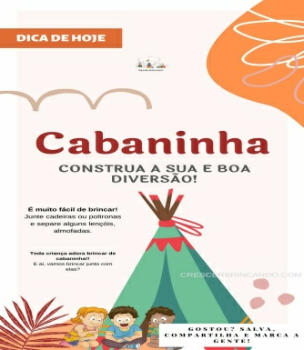

- REGISTRO:
  - Registrar através de fotos ou vídeos as atividades realizadas.
  - Enviar no grupo de whatsapp da turma da escola.

.

Agentes Educacionais: Milena e Rafaela

SEMANA DE 24 A 28 DE MAIO

“O LUGAR ONDE VIVO”

Olá pessoal!

Conforme vimos semana passada, nosso país é formado por várias culturas e costumes diferentes, que são transmitidas de geração em geração por nossos ancestrais.

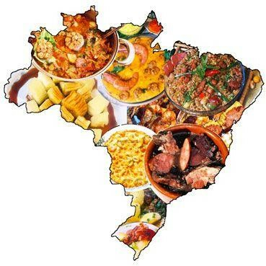

Todos nós fazemos parte de uma sociedade, onde devemos ser solidários; independente das diferenças culturais, econômicas e sociais. Só assim poderemos ter um convívio de cooperação mútua, onde nossos objetivos incomuns serão atingidos.
1) Poema: “O lugar onde vivo”

https://www.youtube.com/watch?v=5gegHC62D3o

2) Poema: “O lugar onde moro “

https://www.youtube.com/watch?v=30ZU8KsAp_A

É preciso prestar atenção como é nossa casa, nossa rua, nosso bairro, nossa cidade e nosso país. Se existem escolas, locais como praças pra brincar, comércios e postos de saúde.

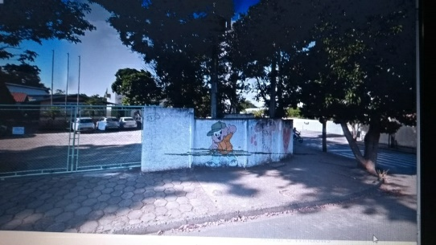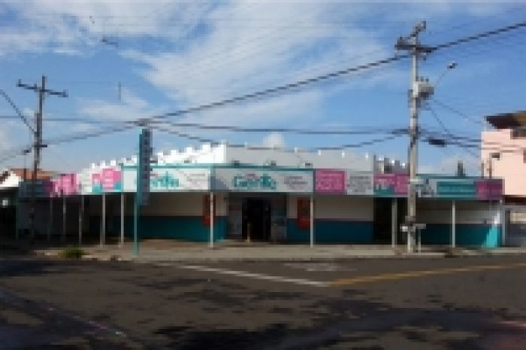

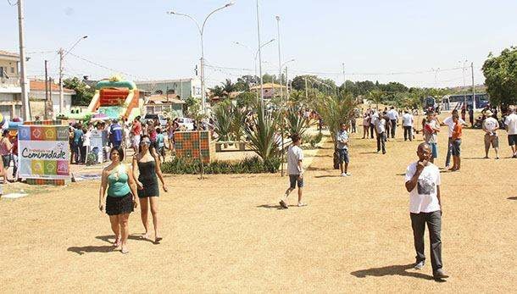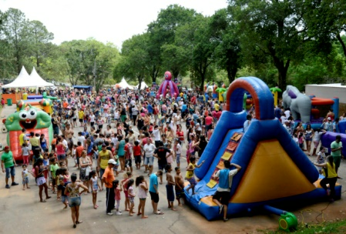

AGORA É A SUA VEZ!

ATIVIDADES:

- 1º 2º e 3º Ano:
a) Fazer o desenho de um lugar que mais gosta do seu bairro.
b) Escreva o nome do seu bairro.

- 4º e 5º Ano:
a) Fazer o desenho de três lugares que você mais gosta da cidade de Hortolândia.
b) Escrever o nome desses lugares e porque você gosta deles.

3) Dica da semana: “Jogo da velha “.

https://artesanato.culturamix.com/materiais/produtos-reciclaveis/como-fazer-um-jogo-da-velha-com-material-reciclado
- REGISTRO:

- Registrar através de fotos ou vídeos as atividades realizadas.

- Enviar no grupo de whatsapp da turma da escola.

Um abraço pessoal!
Até a próxima semana!

